РЕСПУБЛИКА БЕЛАРУСЬ

|  |  |  |
| --- | --- | --- |
| **ПАСПОРТ** **воинского захоронения**  **(захоронения жертв войн)** |  | **1407** |
|  |  | (учетный номер) |

1. Место и дата захоронения: Минская область, Слуцкий район, Козловичский сельсовет, восточная окраина д. Ячево, сельское кладбище

(область, район, город, сельсовет, населенный пункт, число, месяц, год)

2. Вид захоронения: братская могила

3.Охранная зона (границы захоронения) размеры захоронения 3,50х2,20

4. Краткое описание захоронения и его состояния: металлическое ограждение, обелиск, черный гранит. Изготовлен в 2003 году.

5. Количество захороненных:

|  |  |  |  |  |  |  |  |  |  |  |  |
| --- | --- | --- | --- | --- | --- | --- | --- | --- | --- | --- | --- |
| Всего | В том числе по категориям | | | | | | | | Из них | | Приме- чание |
| военнослужащих | | участников сопротивления | | военнопленных | | жертв войн | |
| изве- стных | неиз- вест- ных | изве- стных | неиз- вест- ных | изве- стных | неиз- вест- ных | изве- стных | неиз- вест- ных | изве- стных | неиз- вест- ных |
| **15** | **11** | **3** | **1** | **-** | **-** | **-** | **-** | **-** | **12** | **3** | **-** |

6. Персональные сведения о захороненных:

|  |  |  |  |  |  |  |  |  |  |  |
| --- | --- | --- | --- | --- | --- | --- | --- | --- | --- | --- |
| № п/п | Воинское звание | Фамилия | Собственное имя | Отчество (если таковое имеется) | Год рождения | Дата гибели или смерти | | Место первичного захоронения | Место службы | Место рождения и призыва |
| 1. | партизан | Бабак | Александр | Андреевич - | 1912 | | 1944 | сельское кладбище |  |  |
| 2. | рядовой | Герасимов | Игнат | Данилович | 1908 | | 1944 | сельское кладбище |  |  |
| 3. | лейтенант | Гридасов | Григорий | Михайлович | 1917 | | 1944 | сельское кладбище |  |  |
| 4. | ефрейтор | Демиш | Борис | Петрович |  | | 1944 | сельское кладбище |  |  |
| 5. | старший сержант | Дунаев | Петр | Исаевич | 1902 | | 1944 | сельское кладбище |  |  |
| 6. | рядовой | Канивченко | Андрей | Никитович |  | | 1944 | сельское кладбище |  |  |
| 7. | младший лейтенант | Кравцов | Анатолий | Андреевич |  | | 1944 | сельское кладбище |  |  |
| .8. | старший сержант | Леонов | Павел | Иванович |  | | 1944 | сельское кладбище |  |  |
| 9. | рядовой | Панков | Дмитрий | Николаевич | 1906 | | 1944 | сельское кладбище |  |  |
| 10. | старший сержант | Резван | Иван | Николаевич |  | | 1944 | сельское кладбище |  |  |
| 11. | рядовой | Уколов | Евдоким | Федорович | 1902 | | 1944 | сельское кладбище |  |  |
| 12. | рядовой | Чернышев | Дмитрий | Степанович |  | | 1944 | сельское кладбище |  |  |

7. Кто осуществляет уход за захоронением: филиал ОАО «Козловичи-Агро»,

ГУО «Козловичская средняя школа»

8. Фотоснимок захоронения 9. Карта расположения

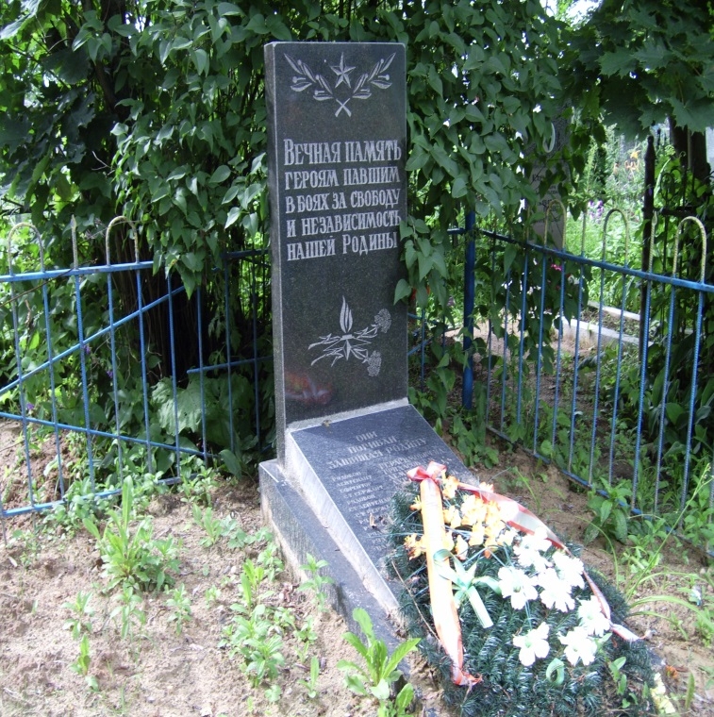 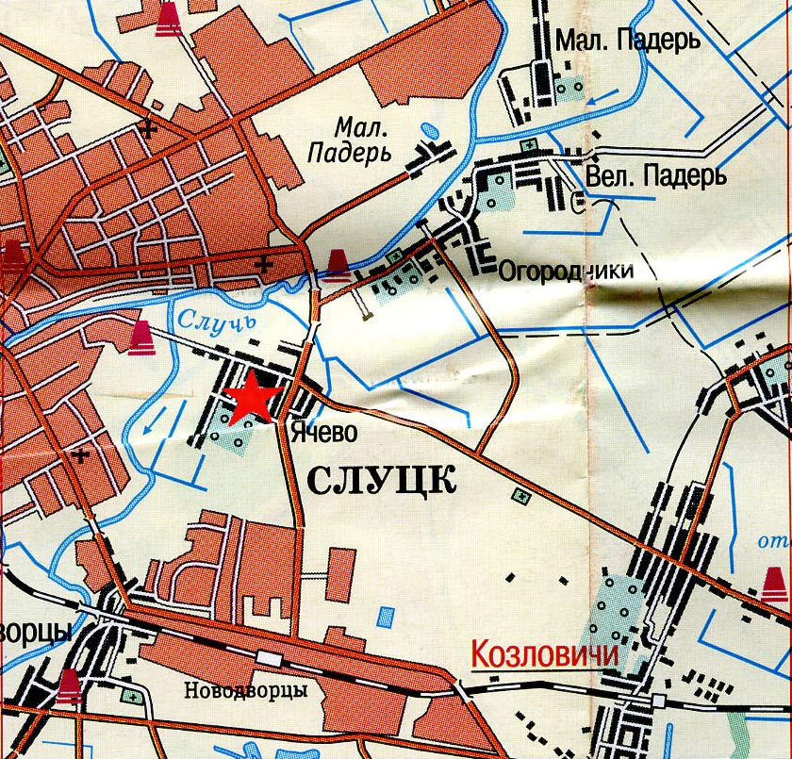

10 Дополнительная информация

_____________________________________________________________________-

11. Подписи уполномоченных представителей:

|  |  |
| --- | --- |
| Председатель Слуцкого районного исполнительного комитета  М.П.  __ _______________ 20__ г.  Военный комиссар Слуцкого и Стародорожского районов Минской области  М.П.  __ _______________ 20__ г. |  |
| А.В.Янчевский |
|  |
|  |
| А.М.Петровец |